项目类型：创业训练项目
项目名称：新型互联网+绿色洗衣店
项目编号：S202013217001X
项目简介：通过对绿色洗衣店与“互联网＋模式”进行有机结合，通过对经营环境的分析与对保护环境意识的推广，在不仅仅做到盈利并做到保护环境的创新模式，在有效的经营模式逐步发展逐步做到规模化、现代化的新链条式绿色洗衣店。同时随着中国互联网用户群的日益庞大互联网+的时代随之到来。现在互联网+呈现出良好的发展前景，中国大学生更是互联网+时代最重要的发展人群之一。现代企业已经不可避免的去于互联网接轨创造更大的市场需求。
图片（含图表）：（1）互联网+模式下的会员操作流程
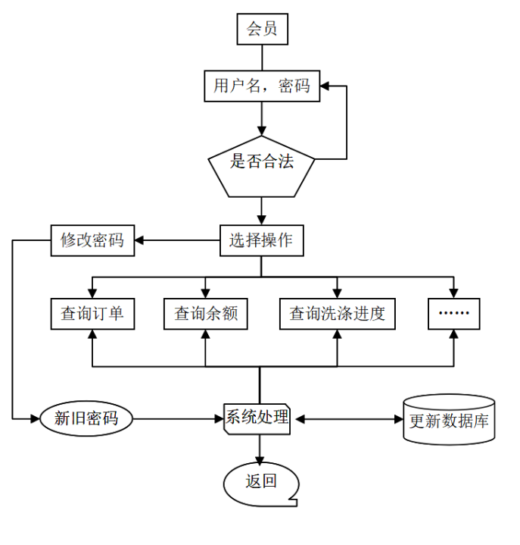
（2）开发配套管理
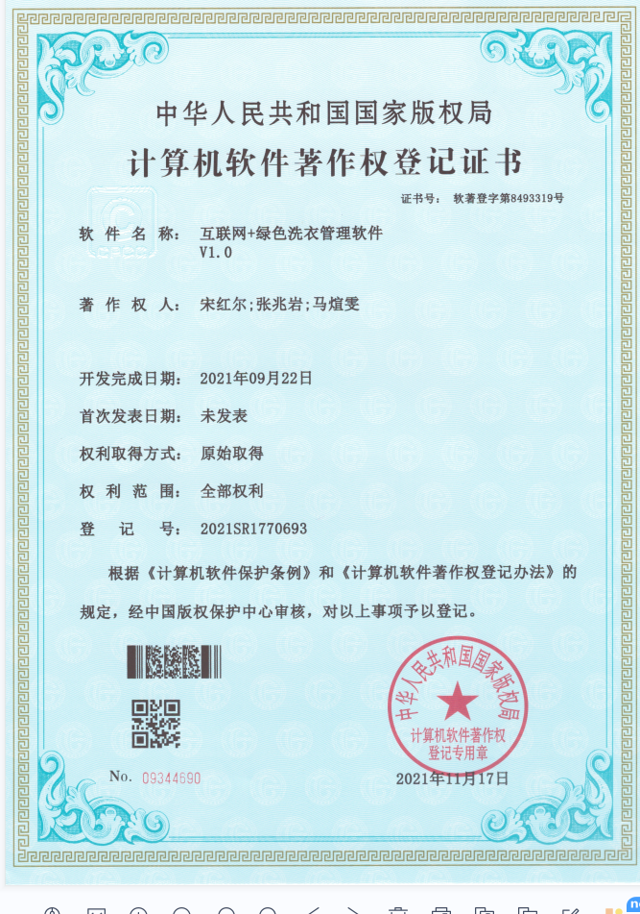

创新点描述：“互联网+”模式的大趋势与绿色可持续发展的有机结合，通过小程序或APP做到开展线上下单，线下取衣，提前预定，校园及周边地区的配送业务，从真正意义上实现线上线下一体化服务，让客户足不出户完成衣物的清洗与维护，同时可以开展对客户分类进行不同的专业服务。互联网+的出现衍生了线上下单，线下取衣，提前预定，校园内或周边地区的配送业务等功能尤其配送与线下取衣为学生提供实践机会。
项目成员信息：
姓名 | 年级 | 专业
马煊雯 | 2018 | 财务管理
陈美燏 | 2021 | 财务管理
孙家进 | 2021 | 财务管理
范飘昳 | 2021 | 财务管理
王梓丞 | 2021 | 会计学
史鸿涛 | 2021 | 会计学

、
项目指导教师信息：
姓名 | 职称 | 研究方向
宋红尔 | 副教授 | 智能会计、会计信息化
立项年份：2020.09

